**Polaganje za Biciklistički ispit učenika 5.r OŠ“Vladimir Nazor“Križevci**

11.6.2025.godine trideset i tri učenika OŠ“Vladimir Nazor“Križevci pristupilo je polaganju Biciklističkog ispita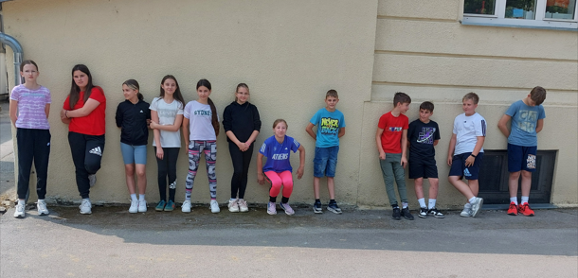.

Ispit se sastojao od dva dijela .Prvi dio je bio eliminacijski u kojem su učenici pisali online test koje sastojao od 20 pitanja i u 20 minuta mogućnosti rješavanja.

Učenik koji je imao 70% mogao je pristupiti praktičnom dijelu.

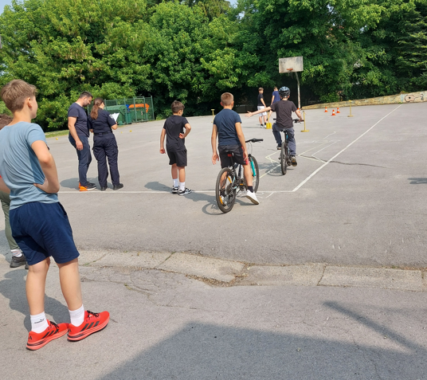

Praktičan dio učenici su polagali na školskom igralištu koje je organizirao AK Križevci i službenica PP Križevci.

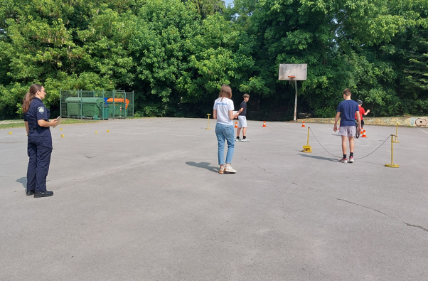

Nakon provedenog polaganja uspješni je bilo 16 učenika.

Voditeljica Prometne grupe ,Sandra Vurnek